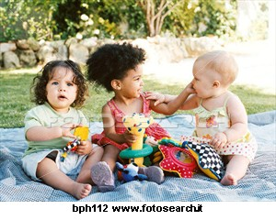Le fasi della socializzazione primaria
Alla nascita il bambino, è un essere dotato di grande plasticità entro i limiti posti dalle caratteristiche biologiche della specie. Le modalità e gli esiti della prima fase di socializzazione condizionano, ma non determinano le modalità e gli esiti delle fasi successive. L’esperienza della prima socializzazione, determinerà il rapporto che il bambino crescendo poi manifesterà nei confronti del mondo. Se la prima socializzazione risulta appagante, se l’attaccamento alla madre viene ripagato con una buona interpretazione dei bisogni del bambino, egli svilupperà un atteggiamento positivo nei confronti della vita. La stabilità affettiva, il frequente contatto fisico, sono tutti fattori che creano nel bambino sicurezza e fiducia in se stesso e nel mondo che lo circonda. Tuttavia, il bambino non è solamente un essere che reagisce ai fattori esterni, ma è anche lui il protagonista insieme ai genitori del rapporto che va formandosi. I genitori nell’educare il bambino dispongono di una molteplicità di metodi di punizione/premio, la loro efficacia e la loro attuazione determinerà una buona o una cattiva interiorizzazione delle regole da parte del neonato. Man mano che l’individuo cresce, i suoi rapporti sociali si estendono dalla madre, alla famiglia, a gradi sempre più elevati e diversificati. Allo stesso modo l’individuo dovrà cambiare pur mantenendo stabile la propria identità. In questo processo si possono distinguere due comportamenti che corrono parallelamente:
- Identificazione: il riconoscersi simili ad un determinato gruppo.
- Individuazione: scoprire la propria specificità personale.

